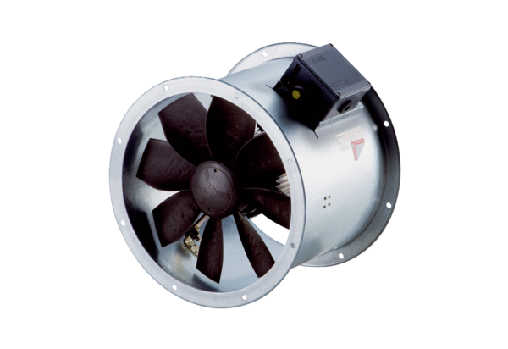Aksijalni cijevni ventilator DZR 45/4 B Ex eJedinica za pakiranje: 1 komAsortiman: C
Broj artikla: 0086.0712Proizvođač: MAICO

